14/11/2016

Groupe 13 : Oktay CANKAYA, Alexandre HALTER, Arthur Wolf

CESI.EXIA

**Projet Scientifique**

**Projet SmartPatate**

**INTRODUCTION**

Dans le cadre de notre projet, nous devons avec l’ensemble du groupe, transformer un simple légume en interrupteur intelligent. Pour cela, nous devons tout d’abord réaliser deux expériences nous permettant de mieux comprendre les attendus et le projet.

**EXPERIENCE 1**

Dans l’expérience 1, nous devons analyser le circuit suivant et étudier l’impact d’un contact avec l’électrode.

Le schéma suivant représente le montage que nous devons effectuer et qui va nous servir à construire notre premier capteur capacitif :

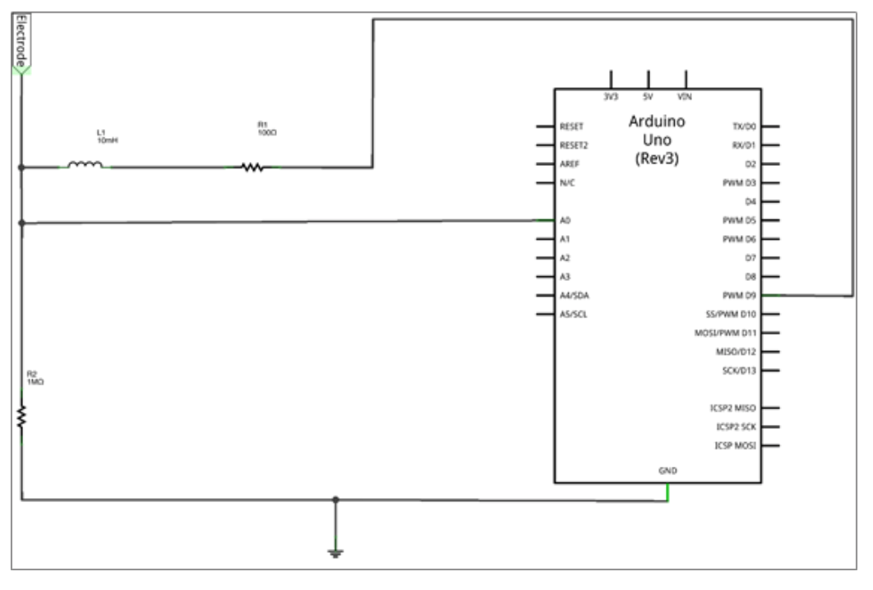

Nous avons réalisé le montage, et généré le signal grâce au programme PMWFreq4. Par la suite, nous devons mesurer la tension crête à crête du montage que nous avons réalisé. Pour cela nous devons effectuer les mesures lorsqu’il y a contact avec l’électrode (qui est un simple fil) et lorsqu’il n’y a pas de contact.

*Montage de l’expérience 1 (à gauche le montage réel et à droite le montage sur fritzing)*

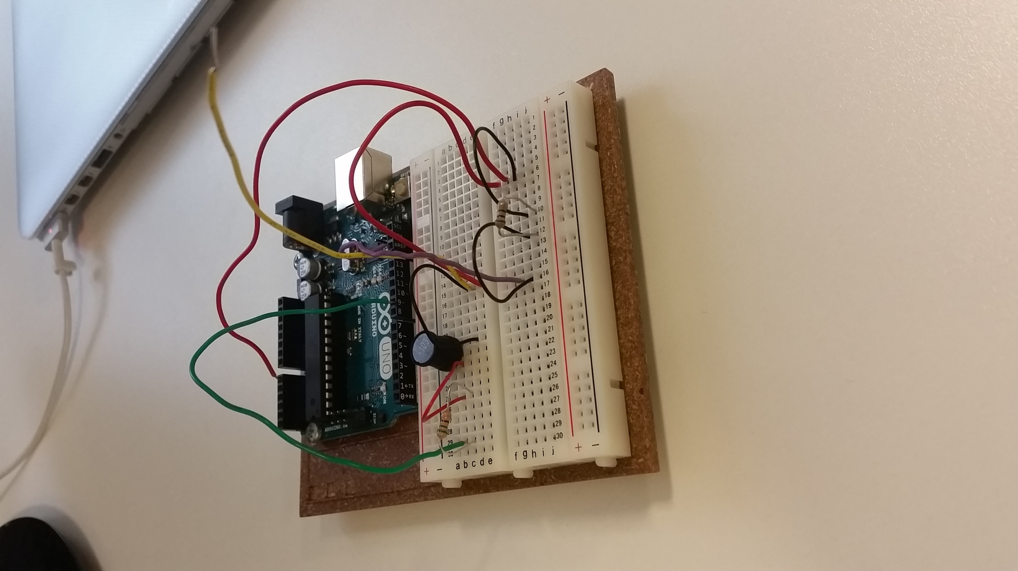 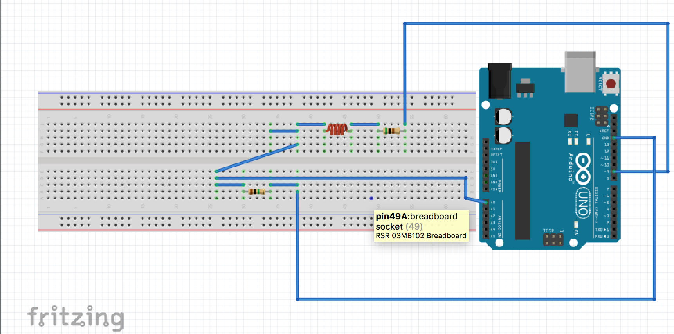

*Tableau représentant les mesures effectuées*

|  |  |  |  |  |  |  |  |  |  |  |
| --- | --- | --- | --- | --- | --- | --- | --- | --- | --- | --- |
| Fréquence | 500Hz | 1KHz | 10KHz | 50KHz | 100KHz | 200KHz | 300KHz | 400KHz | 500KHz | 600KHz |
| Tension crête à crête pas touché | 5-0 = 5V | 5-0 = 5V | 5-0 = 5V | 5-0 = 5V | 5-0 = 5V | 5-0 = 5V | 4.5-0.9 = 3.6V | 3.5-1.7 = 1.8V | 3.2-2.1 = 1.1V | 3.125-2.1 = 1.025V |
| Tension crête à  crête touché | 5-0 = 5V | 5-0 = 5V | 5-0 = 5V | 5-0 = 5V | 5-0 = 5V | 4.375-0.625 = 3.75V | 2.83-2.17 = 0.66V | 2.64-2.4 = 0.24V | 2.6-2.45 = 0.15V | 2.61-2.49 = 0.12V |

Nous avons tracé le résultat de nos expérimentations :

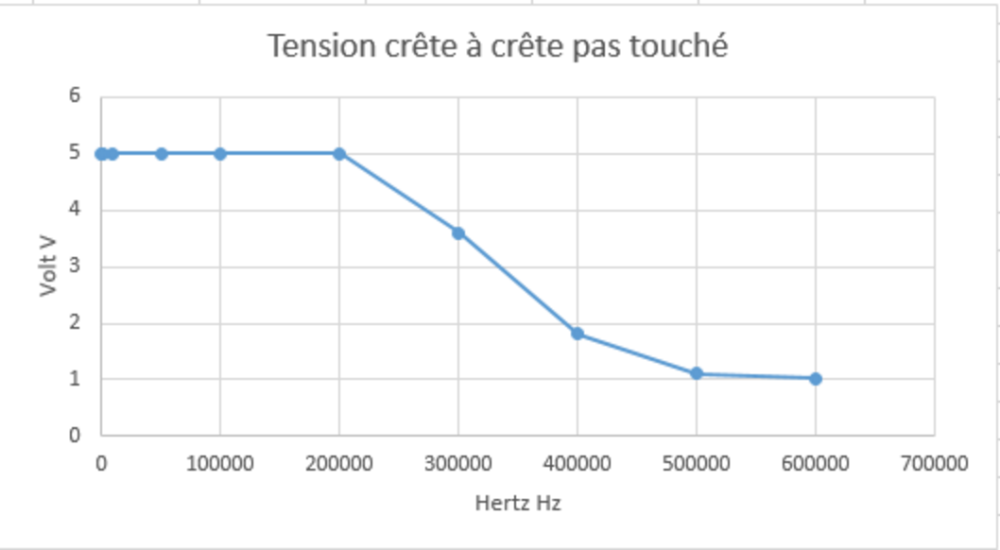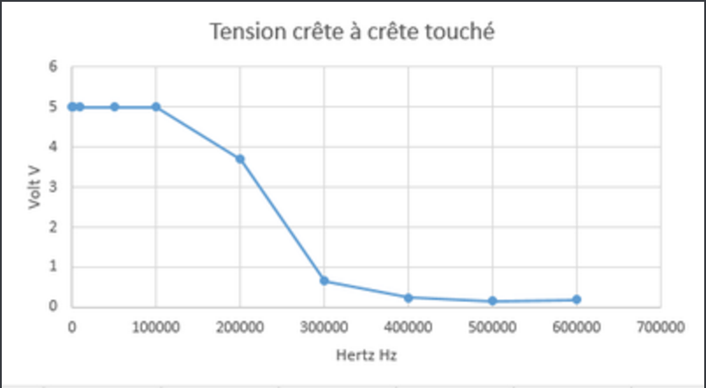

* Pourquoi parle-t-on de capteur capacitif ?

On parle de capteur capacitif car il détecte un contact physique, qui est ici, un contact humain. En effet, les capteurs capacitifs sont des capteurs qui permettent de détecter des objets. Lorsqu’un objet entre dans le champ de détection des électrodes sensibles du capteur, il provoque des oscillations en modifiant la capacité de couplage du condensateur.

* Déduisez-en quel composant le corps humain remplace dans le montage.

Le corps humain remplace un condensateur dans le montage.

* Pourquoi le signal diminue-t-il ?

Si on est un condensateur c’est parce qu’on absorbe de l’énergie quand il y en a trop et qu’on restitue quand il n’y en a pas assez, d’où la perte de tension.

Nous allons calculer la capacité de notre corps en fonction du type de contact. Pour cela, nous utilisons la formule de la fréquence de résonnance :

F = 1/(2π $\sqrt{LC}$) avec F la fréquence de résonance, L l’inductance de la bobine et C la capacité.

2π $\sqrt{LC}$ F = 1

$\sqrt{LC}$ = 1/(F2π)

LC = 1/($F^{2}$ 4 $π^{2}$)

C = 1/(L $F^{2}$ 4 $π^{2}$)

Nous savons que l’inductance de la bobine L est égale à 0.010 H et d’après les valeurs obtenues dans notre tableau nous savons également que la fréquence F est égale à 200 KHz.

C = 1/(0.01 ${200000}^{2}$**4 $π^{2}$) = 6.33 ${10}^{-11}$* Farad

**EXPERIENCE 2**

Dans l’expérience 2 nous devons analyser un nouveau circuit. Ce circuit va nous servir de base pour la réalisation de notre patate intelligente. Voici, le circuit correspondant à cette expérience :

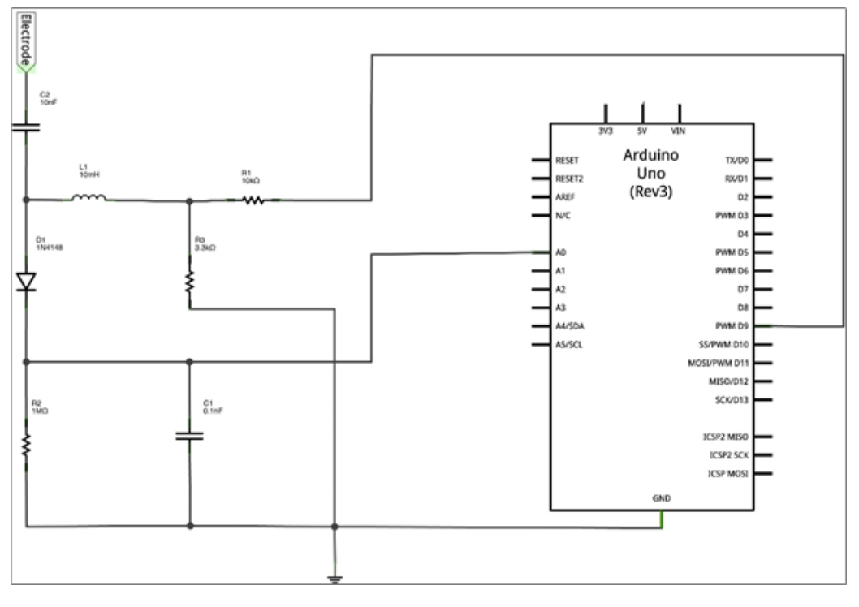

*Montage de l’expérience 2 (à gauche le montage sur fritzing et à droite le montage réel)*

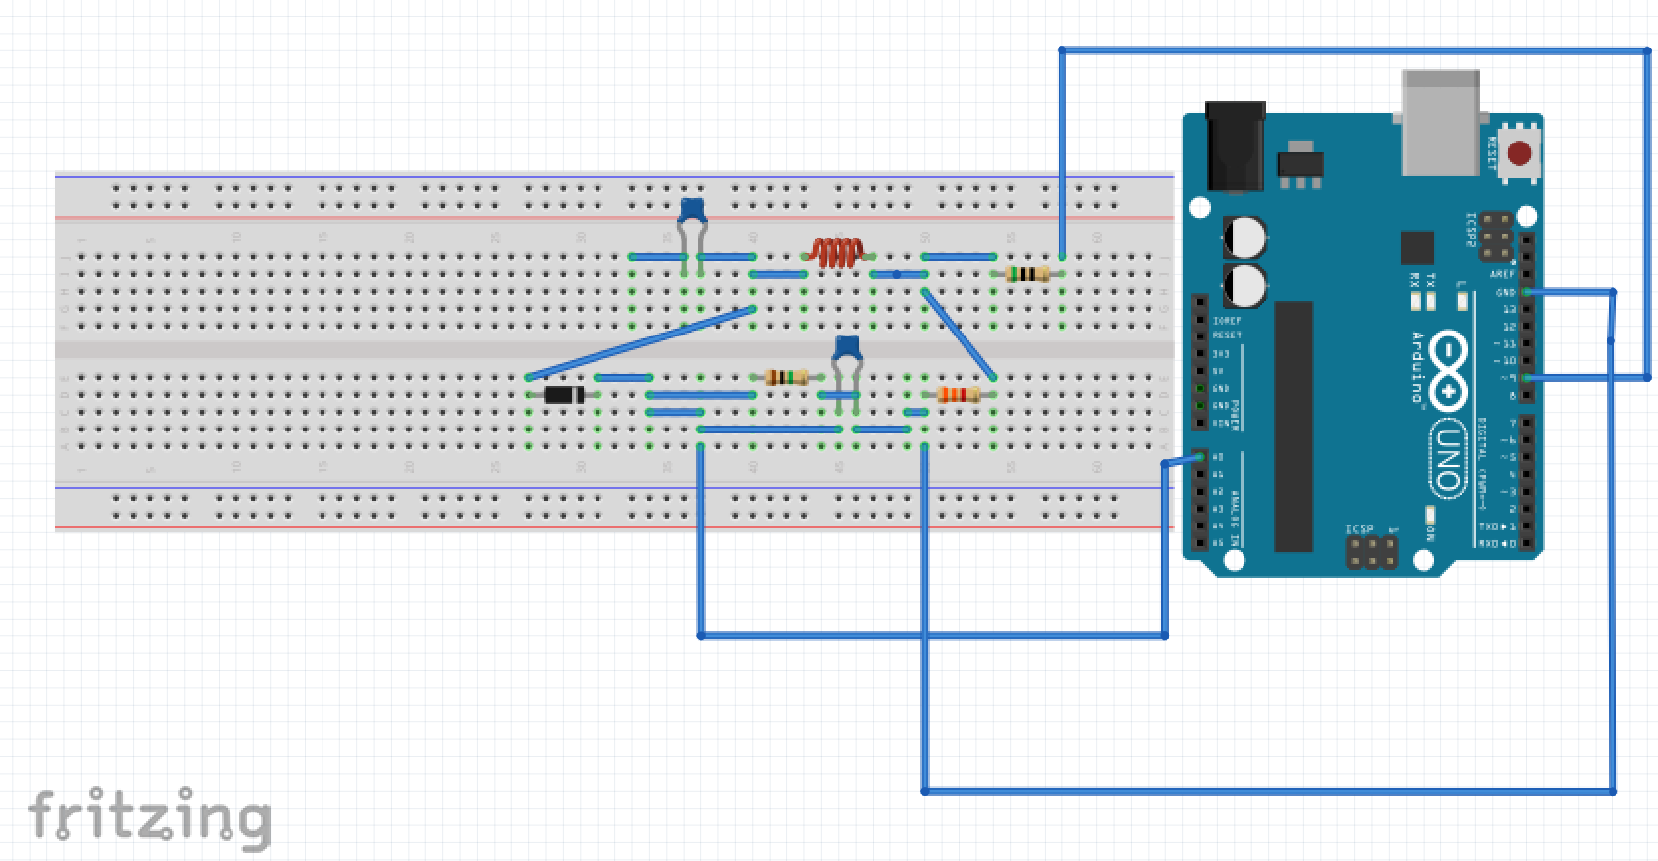 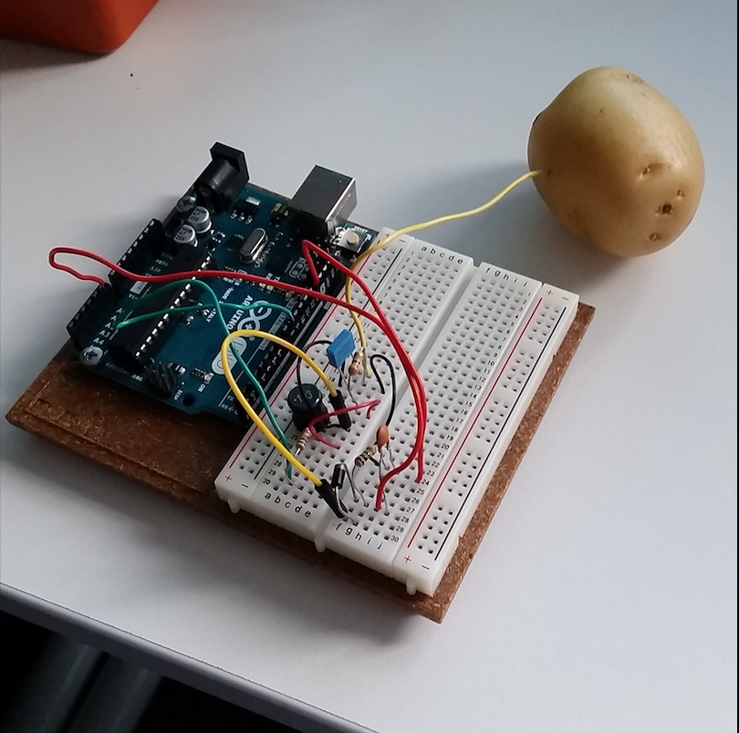

Nous avons téléchargé le programme qui nous a été fourni « Arduino_sensing » dans lequel nous avons lancé le programme « processing_graph » avec le logiciel processing. Nous devons téléverser le programme lancé précédemment dans la carte Arduino. En branchant l’électrode du circuit dans une patate, nous pouvons observer les évolutions de l’amplitude du signal en fonction de la fréquence utilisée. Voici, ce que nous obtenons lorsque nous ne touchons pas la patate, que nous la touchons avec un doigt, avec deux doigts et avec la main.

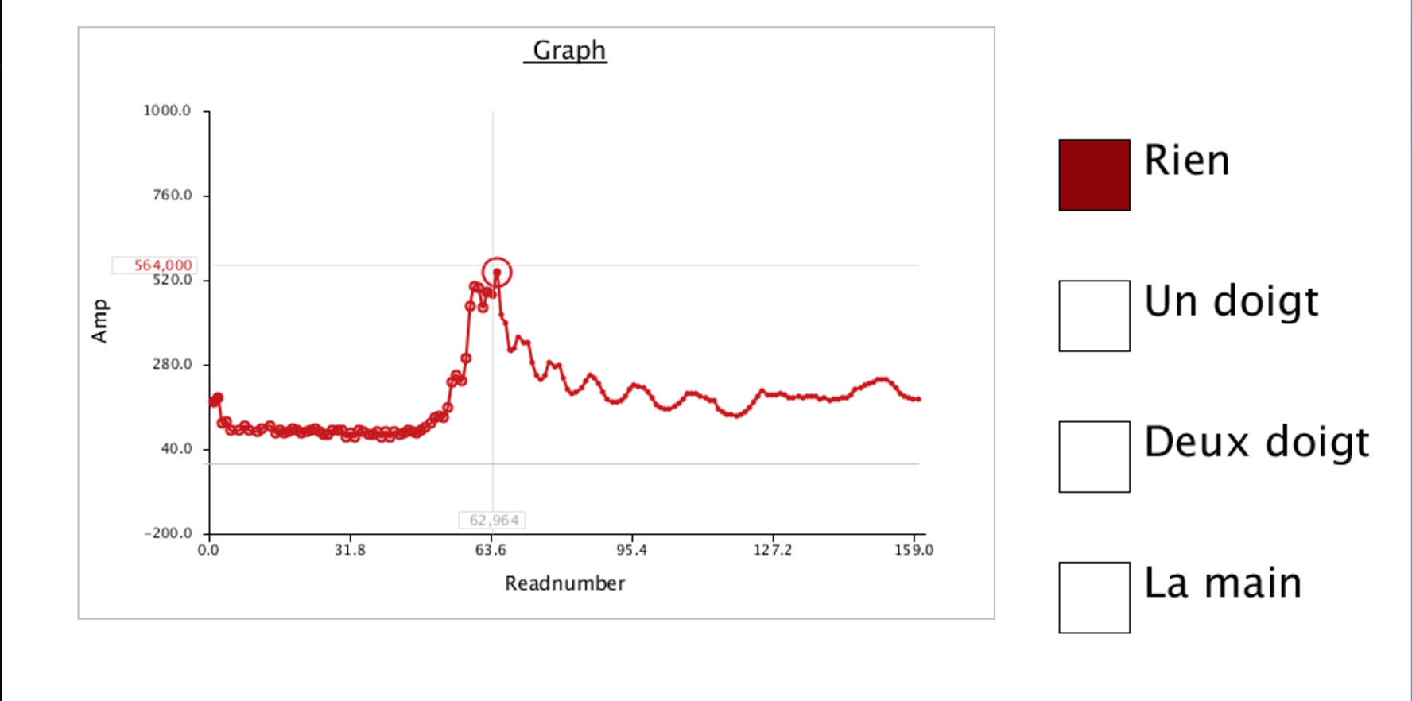

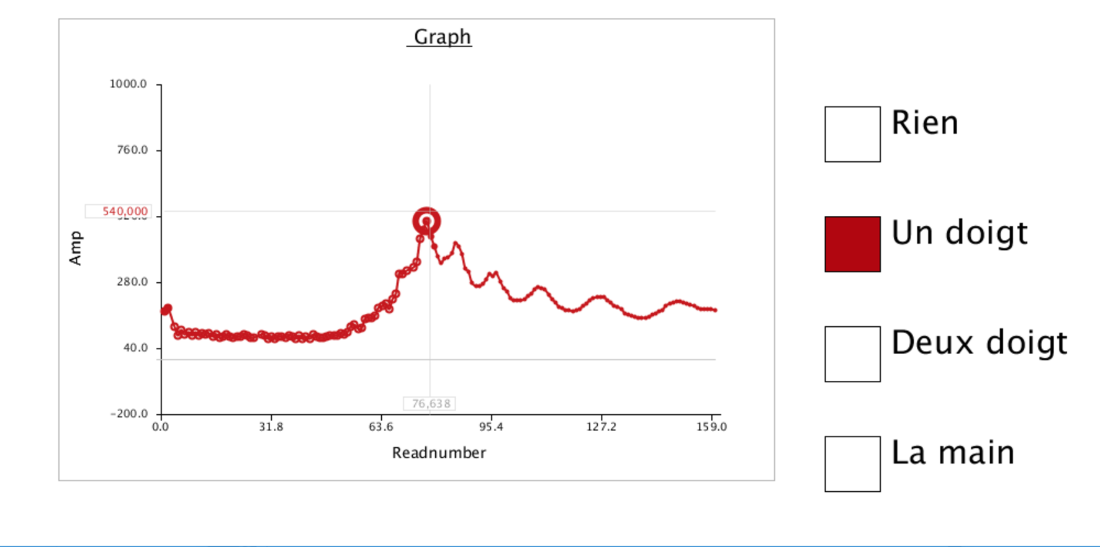

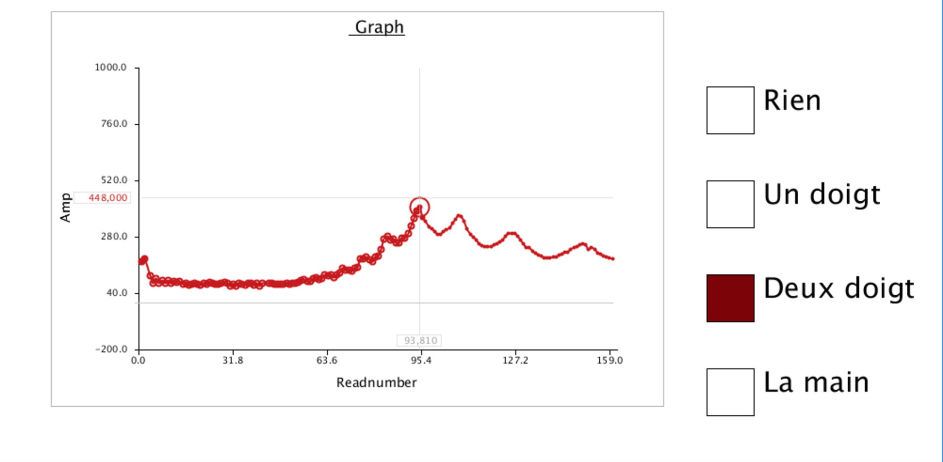

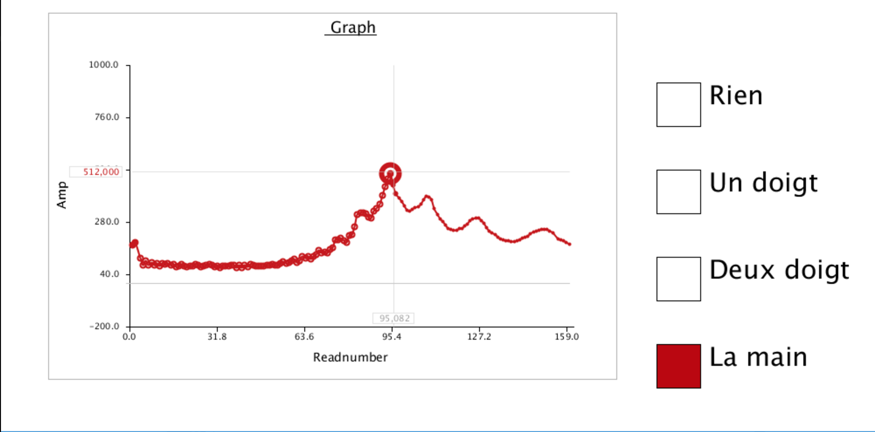

* Pourquoi les valeurs de l’amplitude du signal évoluent en fonction de la manière dont vous touchez la patate ?

Les valeurs de l’amplitude du signal évoluent en fonction de la manière dont nous touchons la patate car plus la surface du contact est grande, plus l’absorption est grande.

**PROTOTYPE**

Comme nous l’avons indiqué précédemment, le montage de l’expérience 2 nous sert de base pour le prototype que nous voulons réaliser. Nous devons donc programmer la détection d’un type de contact avec la patate, c‘est-à-dire lorsque nous la touchons avec un doigt, avec deux doigts et avec la main entière. Le but de notre prototype est de jouer des notes différentes en fonction du contact. Pour cela, nous avons tout d’abord regarder les mesures des fréquences lorsqu’il n’y a aucun contact, lorsque nous la touchons avec un doigt, avec deux doigts et avec la main. Par la suite, nous avons inséré les mesures de ces fréquences dans le code que nous devons modifier.

*Montage du prototype (à gauche le montage sur fritzing et à droite la vue schématique du montage)*

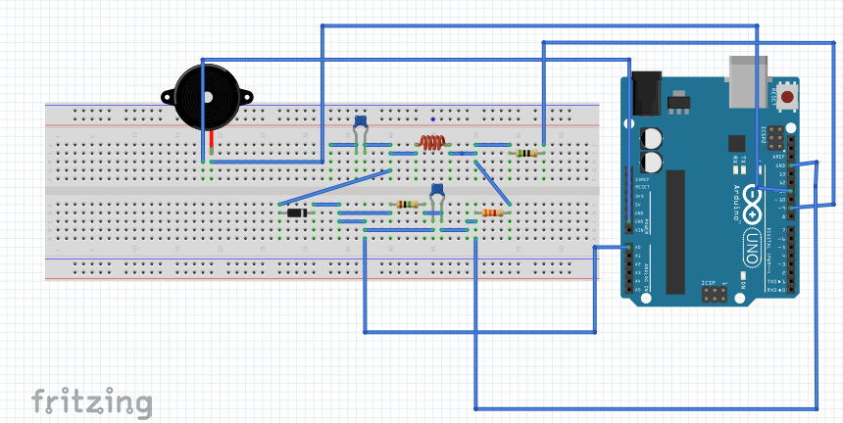 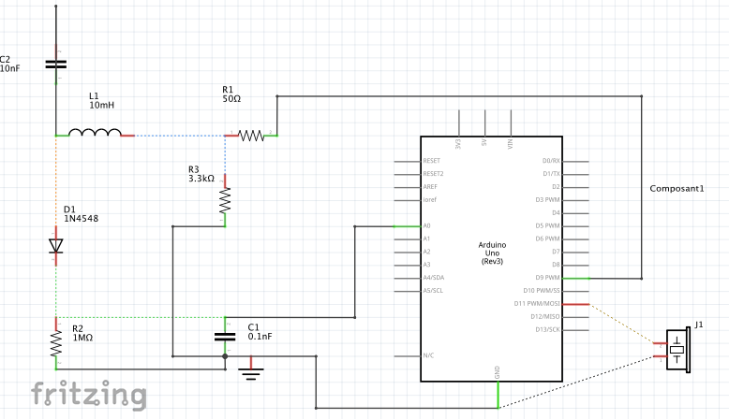

*Montage réel du prototype*

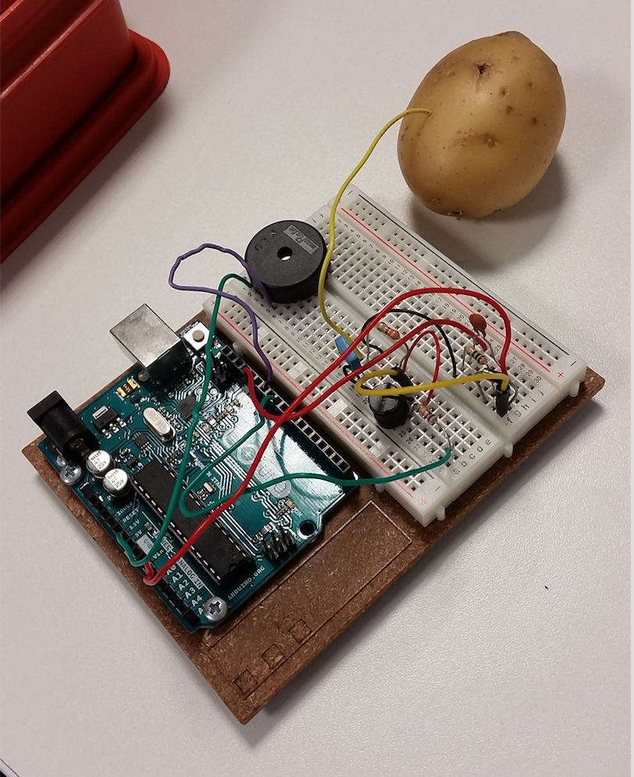

Nous allons essayer de mieux comprendre ce circuit, et pour cela, nous pouvons regarder les différents composants électriques du circuit :

* Le condensateur : Il est constitué de deux armatures métalliques séparées par un isolant. Sa propriété principale est de pouvoir stocker des charges électriques opposées sur ses armatures.
* La bobine : Une bobine est constituée d’un enroulement de spires conductrices autour d’un isolant. Elle admet donc une certaine résistance interne du fait de cette grande longueur de fil. Le phénomène qui caractérise la bobine est l’auto-induction : le passage d’un courant *i* qui varie dans les spires de la bobine créé un champ magnétique $\vec{B}$ qui fait apparaître une tension *u* aux bornes de celle-ci.
* La diode : C’est un dipôle non-linéaire et polarisé (ou non-symétrique). Le sens de branchement d’une diode a donc une importance sur le fonctionnement du circuit électronique dans lequel elle est placée. Le courant traverse la diode de l’anode vers la cathode (anneau de repérage).
* La résistance : C’est un composant électronique qui permet d’augmenter volontairement la résistance (propriété physique) d’un circuit. Il est caractérisé par la proportionnalité entre l’intensité du courant qui le traverse et la tension entre ses bornes.
* Le buzzer ou bipeur : C’est un élément électromécanique ou piézoélectrique qui produit un son caractéristique quand on lui applique une tension : le bip. La tonalité peut changer en augmentant ou en diminuant la fréquence.

Voici, une partie du code que nous avons créé. Il s’agit de la partie avec les conditions qui permet de sortir une note selon la fréquence de « amp » qui correspond à la fréquence que nous obtenons. « NOTE_E3 » correspond à la note Mi. « NOTE_A4 » correspond à la note La. « NOTE_B3 » correspond à la note Si. Et « NOTE_C4 » correspond à la note Do.

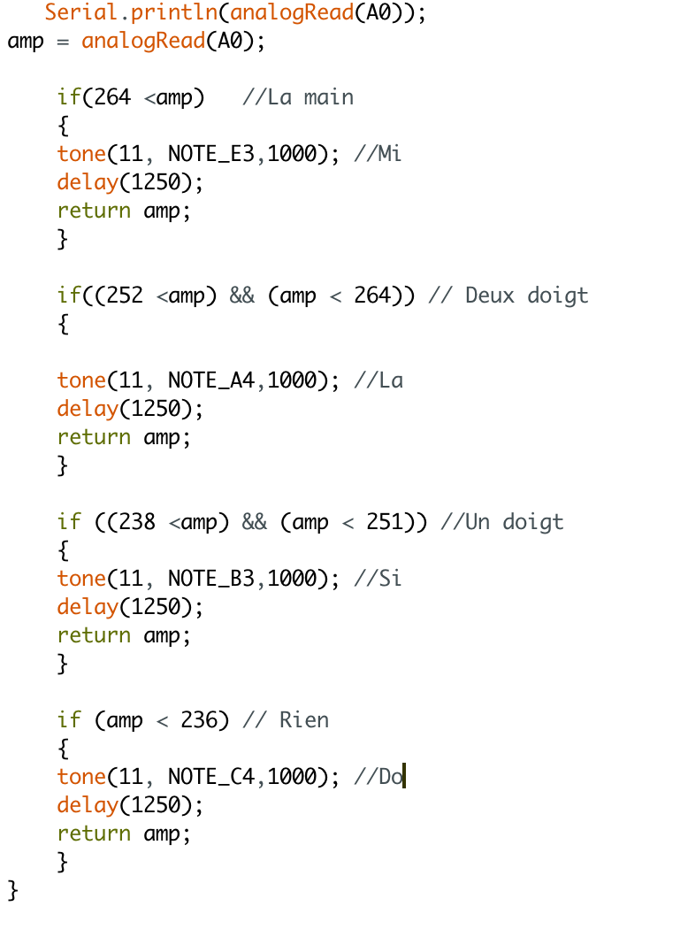

Voici le tableau représentant les notes musicales convertit en note pour codage (les notes que nous avons choisis surlignés en jaune) :

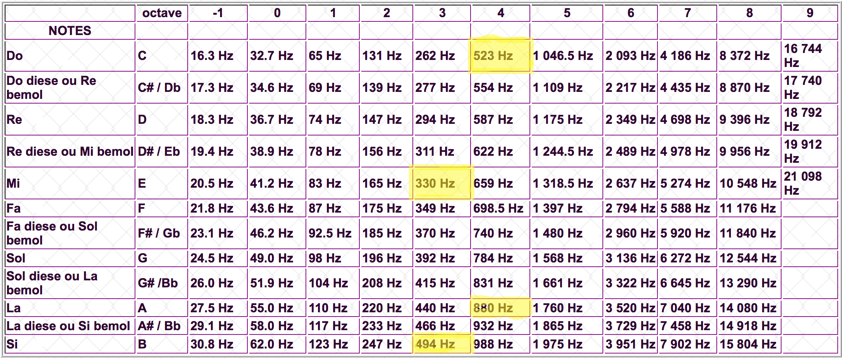

Dans ce montage, on peut parler de capteur capacitif car il détecte un contact physique, qui est ici, un contact humain. En effet, les capteurs capacitifs sont des capteurs qui permettent de détecter des objets. Lorsqu’un objet entre dans le champ de détection des électrodes sensibles du capteur, il provoque des oscillations en modifiant la capacité de couplage du condensateur. On en a déduit que le corps humain remplace un condensateur dans le montage. Un condensateur est constitué de deux armatures métalliques séparées par un isolant. Lorsqu’on applique une tension à ses bornes, l’isolant est soumis à cette tension et accumule de l’énergie électrostatique. Dans le montage du prototype, la patate est l’isolant du condensateur, le corps humain est une des deux armatures du condensateur et l’électrode (le fil) est l’autre armature.

**BILAN DU PROJET**

Pour conclure, nous avons vu qu’on peut absorber comme restituer l’énergie, ce qui peut nous permettre de jouer sur le voltage pour « inventer » des projets de ce type-là.

Nous pouvons également voir que la résistance du corps humain varie avec la tension, la surface de contact, la pression de contact, l’épaisseur de la peau, la présence d’humidité, le poids, la taille et la fatigue. C’est pourquoi la fréquence selon la personne et selon le touché.